Torek, 31.3.2020
MATEMATIKA | Naloge v delovnem zvezku | Snov:  Vzorci in skladni liki (DZ 34, 35)    Skladne like že poznaš (če si jih pozabil/a pokukaj v Našo ulico 1 str. 44,45 ).  Reši naloge v delovnem zvezku (Naša ulica 2 str. 34,35).  Pod tabelo so rešitve. Preglej, če si vse rešil/a prav. Če imaš manj kot 2 napaki si daj  .
SLOVENŠČINA | Naloge v delovnem zvezku | Snov:  Dinozavri (DZ 30,31)  Preberi besedilo v delovnem zvezku (str. 30, 31). Reši vse tri naloge – ustno. V zvezek s kužkom napiši naslov DINOZAVRI in nariši dinozavra.
SPOZNAVANJE OKOLJA | Učna snov v učbeniku | Snov:  Bolezni (učbenik str. 56, 57)  Klikni (desni gumb na miški 2-krat) na zgornjo diaprojekcijo. Ko si ogledaš diaprojekcijo preberi snov v učbeniku na stani 56, 57.
GLASBENA UMETNOST | Učna snov v delovnem zvezku | Snov:  Peter in volk (DZ 36,37)  https://www.youtube.com/watch?v=VXnkMsWpbFk&t=17s  Poslušaj glasbeno pravljico na zgornji povezavi. Reši nalogi v delovnem zvezku na strani 35,36. Pomagaj si s sličicami na staneh 38,39,40  Pod tabelo so rešitve. Preglej, če si vse rešil/a prav. Če imaš manj kot 2 napaki si daj  .
Rešitve matematika
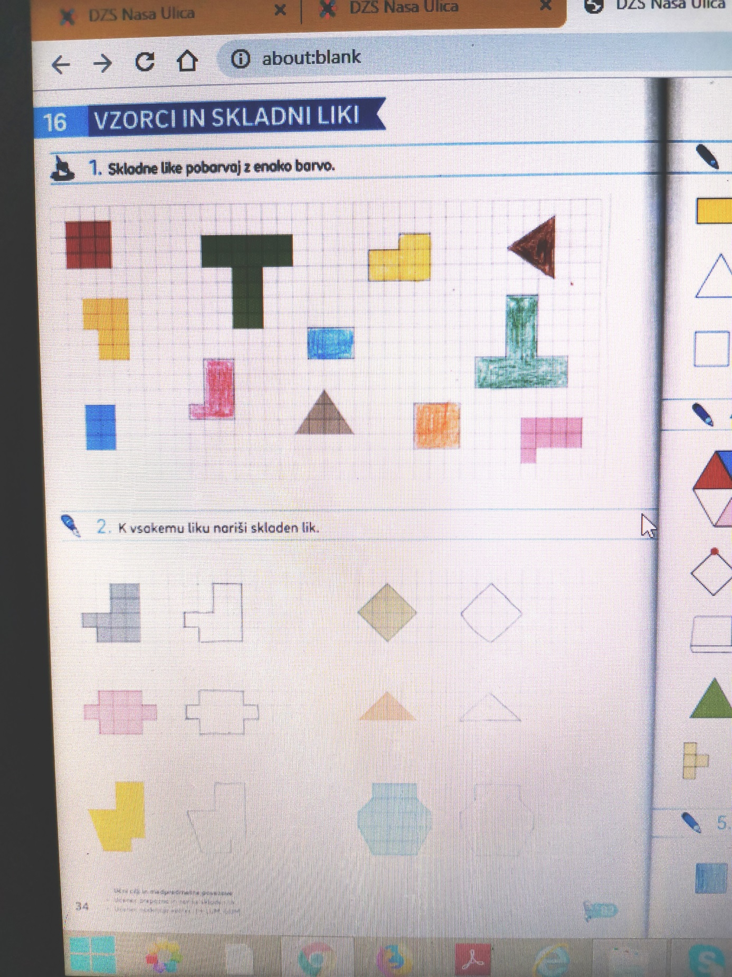

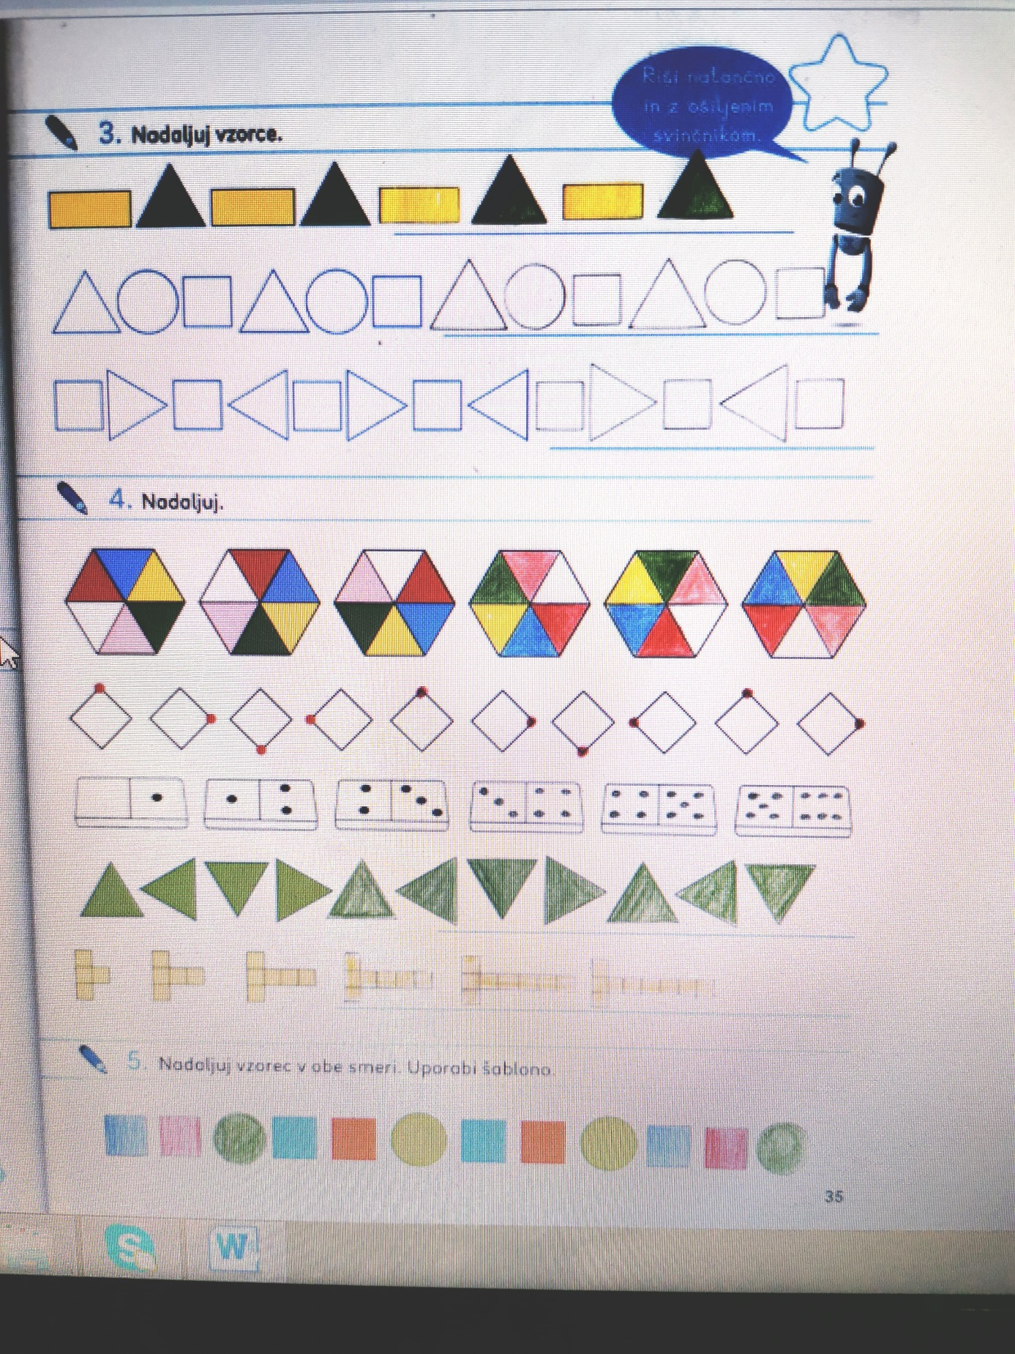

Rešitve glasbena umetnost
